

M6 TEORÍA DE SISTEMAS FIN A

ACTIVIDAD 2

|  |  |
| --- | --- |
| **Tutor:** | Esperanza Leyva Muñoz |
| **Estudiante:** | José Ramón Ibáñez Posadas |
| **Matricula:** | BNL098377 |

|  |  |
| --- | --- |
| Monterrey, Nuevo León | Viernes, 14 de Junio de 2024 |

INTRODUCCIÓN

El Instituto Mexicano del Seguro Social (IMSS) constituye el pilar fundamental de la seguridad social en México, brindando servicios médicos y prestaciones sociales a millones de trabajadores y sus familias.

Este análisis funcional del IMSS se enfoca en examinar cómo esta institución cumple su misión de ser el instrumento básico de la seguridad social y su visión de crear un México con más y mejor seguridad social.

A través de la identificación de sus componentes clave, tales como la cobertura de servicios médicos, la gestión administrativa y financiera, y la calidad en la atención, se abordan las principales problemáticas que enfrenta el sistema, tales como la saturación de servicios y las desigualdades regionales.

Además, se proponen soluciones orientadas a optimizar su funcionamiento, con el objetivo de mejorar la eficiencia y la equidad en la prestación de servicios a nivel nacional.

DESARROLLO

CUESTIONARIO

URL DEL CUESTIONARIO

<https://forms.gle/MXAwHQu6hUR6M3St5>

URL DE LAS RESPUESTAS

<https://docs.google.com/spreadsheets/d/1t6yerOemrMuds_hRCr4P54LoU5ufUz8_P8iEJrJ1_8o/edit?usp=sharing>

RESPUESTAS

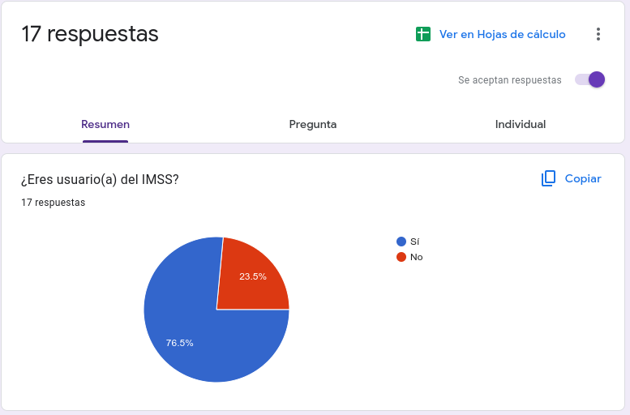

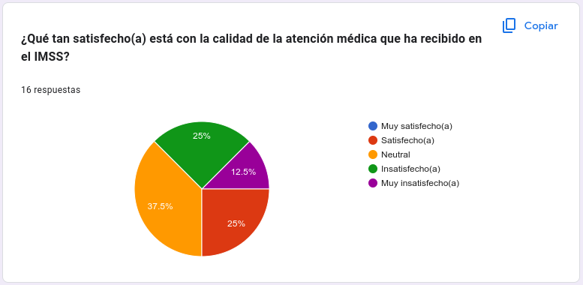

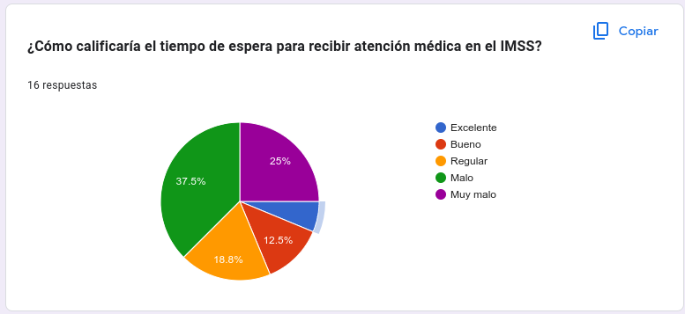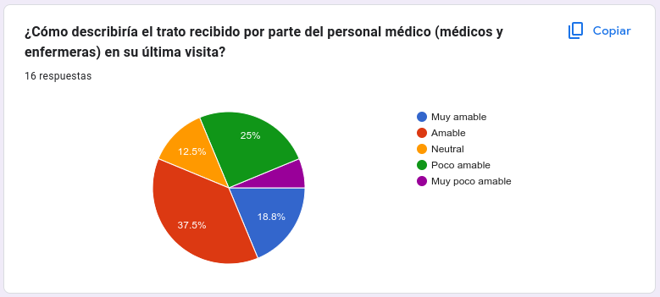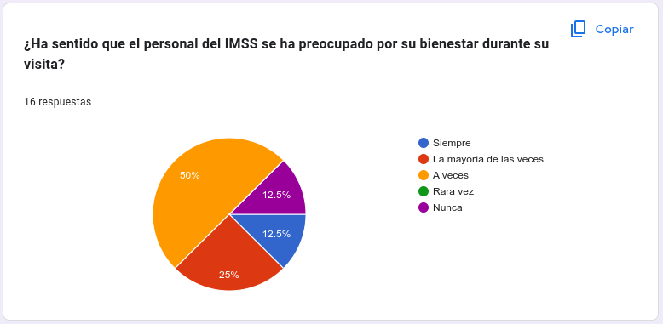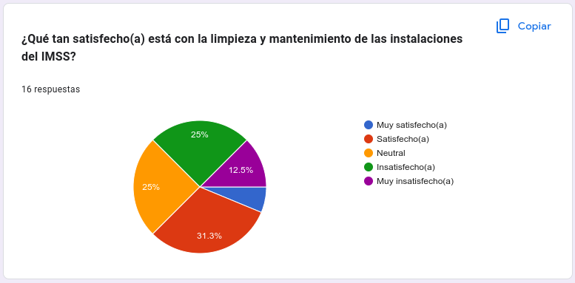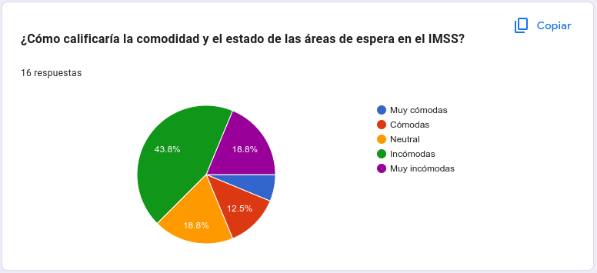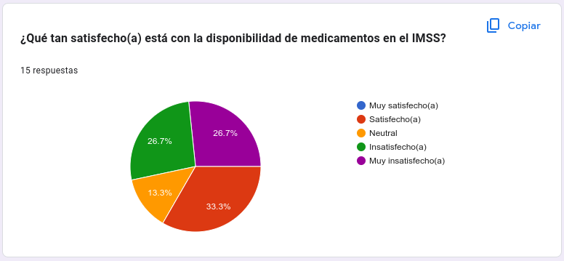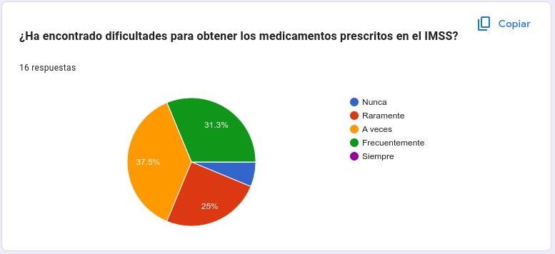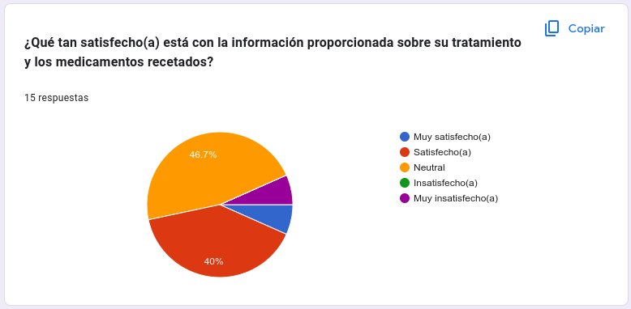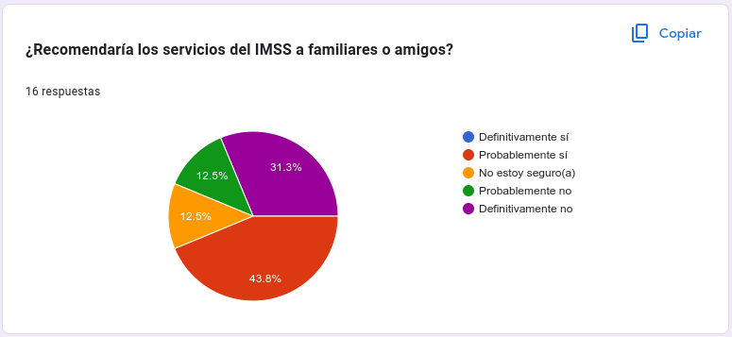

INFORME



### **Análisis Funcional del Instituto Mexicano del Seguro Social (IMSS)**

#### ****Misión del IMSS****

La misión del IMSS es ser el instrumento básico de la seguridad social en México, proporcionando servicios públicos a trabajadores, trabajadoras y sus familias. Esto implica una responsabilidad integral hacia la salud, el bienestar social y la protección económica de su población asegurada.

#### ****Visión del IMSS****

La visión del IMSS se orienta hacia un México con más y mejor seguridad social, lo que significa una meta de cobertura ampliada, calidad en los servicios y una gestión eficiente para garantizar el bienestar integral de la población.

#### ****Componentes Funcionales del IMSS****

**Cobertura de Servicios Médicos y Sociales**

* 1. **Función**: Brindar atención médica preventiva y curativa, así como servicios de seguridad social que incluyen pensiones, prestaciones económicas y sociales.
  2. **Elementos Clave**: Hospitales, clínicas, unidades de medicina familiar, programas de salud preventiva, sistemas de pensiones y beneficios sociales.

**Gestión Administrativa y Financiera**

* 1. **Función**: Administrar los recursos financieros y humanos para asegurar la sostenibilidad del sistema y la correcta operación de todos los servicios ofrecidos.
  2. **Elementos Clave**: Sistemas de gestión de recursos, auditorías, recaudación de cuotas y contribuciones, y manejo de fondos de pensiones.

**Cobertura y Acceso**

* 1. **Función**: Garantizar que todos los trabajadores y sus familias tengan acceso a los servicios de seguridad social.
  2. **Elementos Clave**: Infraestructura de salud, políticas de inclusión, programas de afiliación y sistemas de atención a los asegurados.

**Calidad y Eficiencia en la Atención**

* 1. **Función**: Proveer servicios de salud y seguridad social de alta calidad y eficiencia.
  2. **Elementos Clave**: Protocolos de atención, capacitación del personal, evaluación continua de servicios y mejora de procesos.

#### ****Principales Problemáticas del IMSS****

**Saturación de Servicios y Largas Esperas**

* 1. **Problema**: La demanda supera la capacidad de atención, lo que provoca largas esperas y dificulta el acceso oportuno a los servicios.
  2. **Solución**: Ampliar la infraestructura y optimizar la gestión de citas y turnos. Implementar sistemas de telemedicina y reforzar la atención primaria para descongestionar hospitales.

**Deficiencias en la Infraestructura y Recursos**

* 1. **Problema**: Instalaciones antiguas y falta de equipos médicos adecuados, lo que impacta la calidad de la atención.
  2. **Solución**: Invertir en modernización de infraestructura y equipamiento. Crear programas de mantenimiento preventivo y actualización tecnológica constante.

**Falta de Personal y Capacitación Insuficiente**

* 1. **Problema**: Escasez de médicos, enfermeras y personal administrativo calificado, lo que afecta la atención y el funcionamiento del sistema.
  2. **Solución**: Aumentar la contratación de personal y ofrecer programas de capacitación continua. Implementar incentivos para retener talento y mejorar la calidad de vida laboral.

**Gestión Financiera y Sostenibilidad**

* 1. **Problema**: Desafíos en la recaudación de cuotas y manejo eficiente de los recursos financieros, lo que compromete la sostenibilidad del sistema.
  2. **Solución**: Mejorar los sistemas de recaudación y control financiero. Promover la transparencia y la auditoría constante de los fondos para evitar desvíos y malas prácticas.

**Cobertura Insuficiente y Desigualdades Regionales**

* 1. **Problema**: Existen disparidades en la cobertura y calidad de los servicios entre diferentes regiones del país.
  2. **Solución**: Implementar políticas que fomenten la equidad en la distribución de recursos y servicios. Fortalecer la infraestructura en áreas rurales y marginadas.

SÍNTESIS

El Instituto Mexicano del Seguro Social (IMSS) juega un papel fundamental en la seguridad social de México, proporcionando servicios vitales de salud y protección económica a millones de trabajadores y sus familias.

No obstante, enfrenta desafíos significativos que dificultan su operación eficiente y la prestación de servicios de calidad. La saturación de servicios, las deficiencias en la infraestructura, la falta de personal capacitado, la gestión financiera y la cobertura desigual son problemas críticos que requieren atención urgente.

Para optimizar el funcionamiento del IMSS, es esencial abordar estos problemas mediante una estrategia integral que incluya la modernización de infraestructuras, la mejora en la gestión de recursos, la ampliación de la plantilla de personal y la capacitación constante. Además, es crucial garantizar una distribución equitativa de los servicios y recursos a lo largo de todo el país, promoviendo la inclusión y el acceso universal a la seguridad social.

Con estas acciones, el IMSS podrá avanzar hacia su visión de ofrecer un México con más y mejor seguridad social, asegurando el bienestar integral de la población.

CONCLUSIÓN

En conclusión, el análisis funcional del IMSS revela una serie de desafíos críticos y oportunidades para fortalecer su papel como proveedor principal de seguridad social en México. Las siguientes tres ideas principales destacan como fundamentales para la mejora de su operación:

* **Fortalecimiento de la Infraestructura y Modernización Tecnológica**: Es crucial invertir en la modernización de la infraestructura y la actualización tecnológica para abordar la saturación de servicios y mejorar la capacidad de respuesta del IMSS. La expansión y mejora de instalaciones médicas y administrativas permitirán una atención más rápida y eficiente.
* **Optimización de la Gestión y los Recursos Humanos**: La gestión eficaz de los recursos financieros y humanos es esencial para la sostenibilidad del IMSS. La contratación de más personal calificado y la implementación de programas de capacitación continua son necesarias para mejorar la calidad de la atención y asegurar la eficiencia en la administración de los servicios.
* **Promoción de la Equidad y Expansión de la Cobertura**: Es fundamental garantizar una distribución equitativa de los servicios y recursos del IMSS a lo largo de todo el país, reduciendo las desigualdades regionales. La implementación de políticas inclusivas y la mejora en la accesibilidad a los servicios de salud y seguridad social son claves para cumplir con la misión del IMSS y avanzar hacia un México con más y mejor seguridad social.

Este análisis proporciona una hoja de ruta clara para abordar los problemas actuales del IMSS y maximizar su capacidad para satisfacer las necesidades de la población asegurada, contribuyendo así al desarrollo integral y sostenible del país.

BIBLIOGRAFÍA

